
单服务台排队系统建模与仿真研究报告

物流系统建模与仿真

单服务台排队系统仿真研究报告
——选重庆大学 A 区门口中国银行分行某一服务窗口为单服务台排队系统研究对象

一、系统基本背景

社会的进步越来越快，人们的生活节奏也随之越来越快。在科技的发展， 新技术的普及下, 我国的银行业以计算机和信息技术、互联网技术为前提 , 通过大量资金和科技的投入, 不断地开发出新产品和新业务。另外有网上银行、支付宝等新业务的出现, 大大提高了工作效率。然而现代的金融服务并不是都可以靠刷卡来解决 , 许多技术还不完善 , 这些新技术也并不适合所有顾客群 , 去银行办理业务的顾客仍然经常性地出现排队现象。顾客等待时间过长 , 造成顾客满意度下降, 矛盾较为突出, 因此本报告试利用单服务台排队论的方法 , 定性定量地对具有排队等候现象的银行服务系统进行统计调查与分析研究 ,希望能帮助改进银行工作效率, 优化系统的运营。
本报告研究对象为中国银行重庆大学处分行某一服务窗口，数据取自银行内唯一非现金业务柜台。研究对象的选取虽然不是最典型的，但是综合考虑了研究地域范围和小组成员作业时间有限，另有其他方案由于各种原因无法进行， 故选择离学校较近的有代表性的中国银行中的服务窗口作为最终方案。
中国银行简介：中国银行是中国历史最为悠久的银行之一，在大家对银行的概念中有着一定地位。中国银行主营传统商业银行业务，包括公司金融业务、 个人金融业务和金融市场业务。公司业务以信贷产品为基础，致力于为客户提供个性化、创新的金融服务和融资、财务解决方案。个人金融业务主要针对个人客户的金融需求，提供包括储蓄存款、消费信贷和银行卡在内的服务。作为中国金融行业的百年品牌，中国银行在稳健经营的同时，积极进取，不断创新， 创造了国内银行业的许多第一，在国际结算、外汇资金和贸易融资等领域得到业界和客户的广泛认可和赞誉。

二、系统描述

该银行工作时间为上午 8：30 至下午 16：30（周一至周日），另周末不办理

对公业务，属于每天 8 小时工作制。系统调查对象为银行内唯一非现金业务柜台，可知到达的顾客中，需要办理非现金业务的顾客在正常现金业务柜台忙碌的情况下可以选择该服务台。在队列中，等待服务的顾客和服务台构成了一个排队系统。由于银行前台出纳员逐个接待顾客，当顾客较多的时候就会出现排队等待的现象。其中，顾客的到达是随机的，每两个先后到达的顾客的到达间隔时间是不确定的。
本排队系统用顾客的数目、到达模式、服务模式、系统容量和排队规则来 描述。
为探求此排队系统的规律, 首先需确定顾客流在一定时间内到达的概率分布函数。抵达本银行服务窗口的顾客流量大体上服从 Poisson 分布, 顾客流抵达银行便按先后顺序排队, 进入单服务窗口，即排队论中的 M/M/1 系统。所谓M/M/1 排队系统是指这样的一种排队模型: 顾客的到达为 Poisson 流, 银行对每位顾客的服务时间独立同负指数分布 ,顾客按先到先服务( FCFS) 规则排队, 当顾客到达时, 若服务台正在忙碌, 则顾客排成一个队列等待服务。在实际工作中，客户存取款、转账汇款、缴费、理财、开销户等业务是随机发生的，客户办理业务的种类不同，服务时间必然有所差别。

本组构思的概念模型如下：

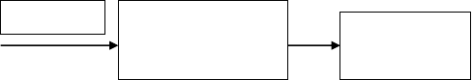
顾客
非现金业务
服务业
务

三、问题分析（顾客到达内容调查表）

共九个表，下面只列出表一举例，所有的表见附表一。

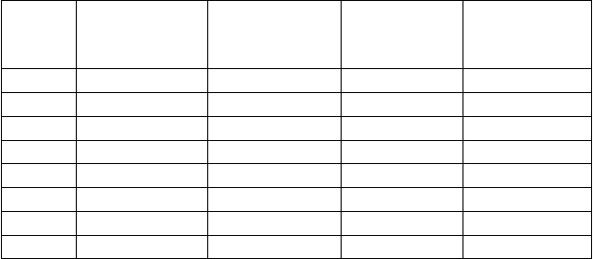
表 1

顾客 | 到达时间 /min  （标明具体时  间） | 与前一位顾客  的  间隔时间/min | 接受服务  时间/min |  | 纯排队等待时  间/min
 | 1 0 |  |  | 3 | 0
 | 2 2 | 2 |  | 6 | 0
 | 3 6 | 4 |  | 4 | 2
 | 4 11 | 5 |  | 7 | 1
 | 5 19 | 7 |  | 3 | 1
 | 6 22 | 3 |  | 2 | 1
 | 7 28 | 6 |  | 2 | 0
 | 8 36 | 8 |  | 1 | 0

9 | 45 | 9 | 4 | 0
10 | 49 | 4 | 9 | 0
11 | 56 | 7 | 2 | 2
12 | 60 | 4 | 5 | 0
13 | 02 | 2 | 2 | 1
14 | 06 | 4 | 4 | 0
15 | 09 | 2 | 7 | 2
16 | 11 | 3 | 2 | 6
17 | 15 | 3 | 3 | 5
18 | 19 | 4 | 3 | 4
19 | 22 | 3 | 2 | 4
20 | 28 | 6 | 5 | 0
21 | 36 | 8 | 1 | 0
22 | 41 | 5 | 6 | 0
23 | 45 | 4 | 5 | 2
24 | 48 | 3 | 4 | 4
25 | 50 | 2 | 3 | 6
26 | 56 | 6 | 2 | 3
27 | 60 | 4 | 5 | 1

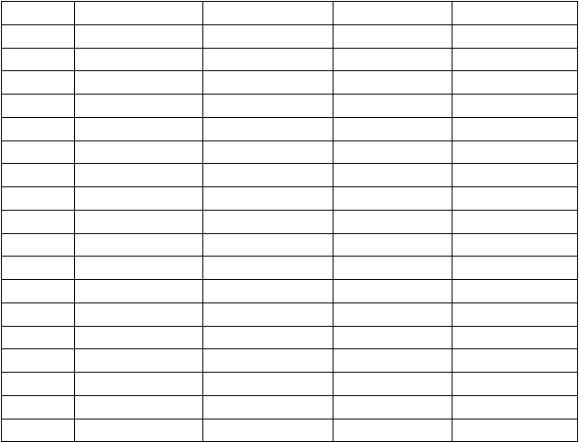
四、 调查表格及其概率计算

共九个表，下面只列出表一举例，所有的表见附表二。

表 1
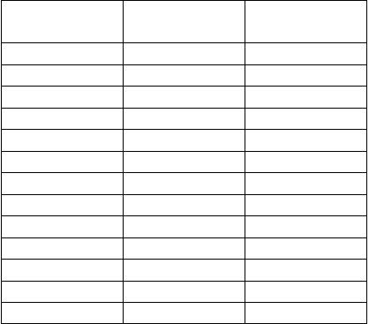
顾客到达间隔时间的概率分布

到达间隔时间  /min | 概率密度 | 累积概率
2 | 0.038 | 0.038
4 | 0.038 | 0.076
5 | 0.038 | 0.114
7 | 0.038 | 0.152
3 | 0.038 | 0.19
6 | 0.038 | 0.228
8 | 0.038 | 0.266
9 | 0.038 | 0.304
4 | 0.038 | 0.342
7 | 0.038 | 0.38
4 | 0.038 | 0.418
2 | 0.038 | 0.456
4 | 0.038 | 0.494

2 | 0.038 | 0.532
3 | 0.038 | 0.57
3 | 0.038 | 0.608
4 | 0.038 | 0.646
3 | 0.038 | 0.684
6 | 0.038 | 0.722
8 | 0.038 | 0.76
5 | 0.038 | 0.798
4 | 0.038 | 0.836
3 | 0.038 | 0.874
2 | 0.038 | 0.912
6 | 0.038 | 0.95
4 | 0.038 | 1.00

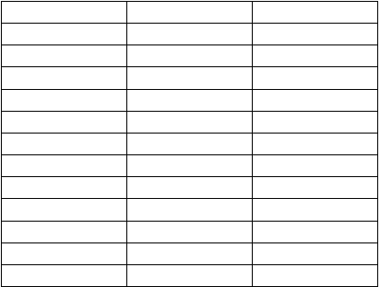
每个顾客被服务时间的概率分布

服务时间/min | 概率密度 | 累积概率
3 | 0.185 | 0.185
6 | 0.074 | 0.259
4 | 0.148 | 0.407
7 | 0.074 | 0.481
2 | 0.259 | 0.74
1 | 0.074 | 0.814
9 | 0.037 | 0.851
5 | 0.148 | 1.000

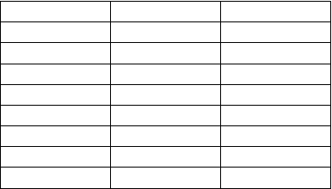
五、建模及其分析

根据上面的表格中的数据计算，取其平均值并化整以方便仿真数据，这里举 表 1 的例子稍加讨论：
- 顾客到达间隔时间的平均值：4.3min，即 262s；
- 根据顾客到达间隔时间的平均值算得其方差和标准差：3.7，1.92；
- 接受服务时间的平均值：3.7min，即 222s；
- 根据接受服务时间的平均值算得其方差和标准差： 3.6,，1.89。可知，服务时间比顾客到达时间略小，故能够形成排队。通过统计检验的方
法,检验顾客到达规律服从 Poisson 分布, 服务时间服从指数分布, 从而确定为M/M/ 1 模型。
下面使用 Flexsim6.0 版软件建立模型，其中发生器代表顾客到达率的一个表示，传送带代表顾客排队的情况（传送带上有货物停滞代表服务过程有排队的现象），处理器代表银行服务柜台，吸收器代表顾客业务的接收。
模型 3D 图见下图所示：

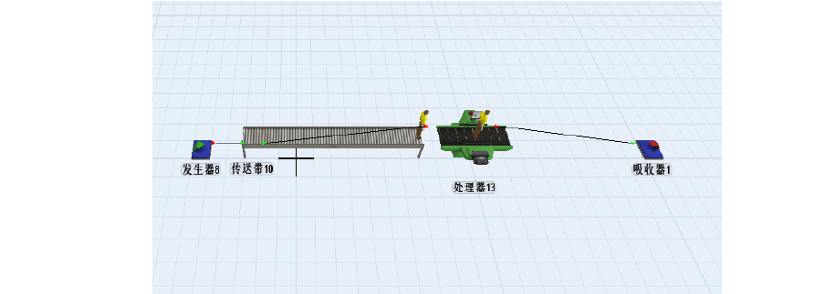
六、 结果分析以及与教材 P19~23 系统参数进行比较分析下面的表格为仿真 30 次、每次 2 小时仿真长度的仿真结果：
服务窗口队列情况
1
2
3
4
5
6
7
8
9
10
27 2.519
6
5
27
2.555
6
5
6
5
16
17
18
19
20
21
22
23
24
25
27
2.198
5
5
27
2.377
6
5
27
2.358
27
2.496
6
5
27
2.409
6
5
27
2.255
5
5
27
2.345
6
5
27
2.538
6
5
27
2.565
6
5
27
2.618
6
5
27
2.699
6
5
27
2.416
6
5
27
2.311
6
5
27
2.472
6
5
27
2.460
6
5
27
2.751
6
5
27
2.332
5
5
27
2.549
6
5

运行 | 总流 | 平均 | 最大 | 仿真结 | 运行 | 总流 | 平均 | 最大 | 仿真结
次数 | 量 | 队长 | 队长 | 束时的 | 次数 | 量 | 队长 | 队长 | 束时的
 |  |  |  | 队长 |  |  |  |  | 队长

11 |  | 26 | 2.297 | 5 | 4 | 26 | 27 |  | 2.342 | 6 | 5
12 |  | 27 | 2.585 | 6 | 5 | 27 | 28 |  | 2.833 | 7 | 6
13 |  | 27 | 2.245 | 5 | 5 | 28 | 27 |  | 2.422 | 6 | 5
14 |  | 27 | 2.781 | 6 | 5 | 29 | 27 |  | 2.187 | 5 | 5
15 |  | 27 | 2.374 | 6 | 5 | 30 | 27 |  | 2.670 | 6 | 5
服务人员工作情况
运 |  | 每个顾 |  | 顾客平 |  | 运 | 总 | 每个顾 |  | 顾客 | 业务员
行 | 总 | 客平均 |  | 均排队 | 业务员 | 行 | 服 | 客平均 |  | 平均 | 利用率
次 | 服 | 服务时 |  | 等待服 | 利用率 | 次 | 务 | 服务时 |  | 排队
数 | 务 | 间/min |  | 务时间 |  | 数 | 人 | 间/min |  | 等待
 | 人 |  |  | /min |  |  | 数 |  |  | 服务
 | 数 |  |  |  |  |  |  |  |  | 时间
1 | 21 | 5.45 |  | 11.30 | 96.6 | 16 | 21 | 5.45 |  | /min 9.92 | 96.5
2 | 21 | 5.45 |  | 11.63 | 96 | 17 | 21 | 5.45 |  | 10.75 | 96.5
3 | 21 | 5.45 |  | 10.76 | 96.2 | 18 | 21 | 5.45 |  | 11.08 | 96.2
4 | 21 | 5.45 |  | 10.92 | 96.1 | 19 | 21 | 5.45 |  | 10.26 | 96.3
5 | 21 | 5.45 |  | 10.37 | 96.7 | 20 | 21 | 5.45 |  | 11.35 | 95.9
6 | 21 | 5.45 |  | 11.52 | 96 | 21 | 21 | 5.45 |  | 11.66 | 96.1
7 | 21 | 5.45 |  | 12.04 | 96.1 | 22 | 21 | 5.45 |  | 10.96 | 96
8 | 21 | 5.45 |  | 10.34 | 96.3 | 23 | 21 | 5.45 |  | 11.33 | 96
9 | 21 | 5.45 |  | 11.00 | 96.6 | 24 | 21 | 5.45 |  | 12.34 | 96.5
10 | 21 | 5.45 |  | 10.61 | 96.5 | 25 | 21 | 5.45 |  | 11.46 | 96
11 | 21 | 5.45 |  | 10.56 | 96 | 26 | 21 | 5.45 |  | 10.51 | 96.5
12 | 21 | 5.45 |  | 11.65 | 96.4 | 27 | 21 | 5.45 |  | 12.40 | 96.1



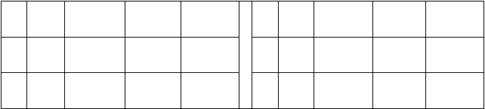
13
21
21
21
5.45
5.45
5.45
10.23
96.4
96
96.2
28
21 5.45
21 5.45
21 5.45
10.93
14
12.46
29
9.94
15
10.74
30
11.96
96.5
96.4
96.1

教材中 30 次的仿真情况可知，该系统在每天 8h 的工作时间内，平均队长不超过 2，最大队长只有 8，每个顾客的平均被服务时间小于 4min，而顾客的平均排队纯等待时间大多数抽样都小于 2min，只有个别抽样接近 5min。可见，该系统的服务状况良好，顾客基本得到及时的服务。从业务员的工作量看，一个业务员每天大约要处理 100 多（输出结果的抽样小于 115）位顾客的银行业务， 其利用率，也就是其处理业务时间与总工作时间的比在 63.1%-82.5%之间。
我们运用 Flexsim 软件仿真的结果为，该系统在每天 8 点至 10 点的 2h 工作时间内，平均队长为 2.47，不超过 3，最大队长只有 7，每个顾客的平均被服务时间为 5.5min,顾客的平均纯排队等待时间为 11min。可见，该系统的服务状况一般，平均纯等待时间较长。从业务员的工作量看，早上这两个小时大约要处理 21 位顾客的银行业务，其平均利用率比较高，为 96.3%。
从参数间对比可知本调查中服务台效率和教材中大不一样，根据分析，我们认为原因有以下几点:首先因为我们时间有限，采集数据不是一整天，而只是早上 8 点至 10 点两个小时，所以并不能代表一整天的数据，所以仿真的结果必然有差。其次是顾客数量问题，每个地区的人口密度不同，那么肯定顾客数量不同，这对排队长度以及排队时间都有影响。其次每个银行的服务效率都不尽相同，教材上例子的银行与我们所选取的银行不同，当然服务率也是有差别的， 而且我们选取的是非现金业务交易服务台，由于此服务台本身的特殊性，顾客比其他的服务台数量要少。
对比来看，本小组仿真的系统虽然业务员利用率高，但是服务台对每个顾客的平均服务时间为 5.5min，而每个顾客到达的平均间隔为 4.4min，经过两个小时的积累，最大队长就已经达到了 6，最大排队等待时间达到了 20 多分钟， 照这样的速率，那么一天 8 小时，到后面的顾客排队时间越来越长，顾客会失去耐心。

七、系统改善

本小组认为可以通过一些方法来改善系统：

1、细分窗口。银行排队等待产生的原因在于银行业所提供的服务不能满足 顾客的需求所导致的结果，解决这个问题除了开辟更多的服务窗口之外，更要注重服务内容的增加，即针对不同的客户，对服务内容进行进一步的细分，并对细分后的服务项目提供专门的服务窗口，以此来增加提供服务的数量。例如现在的开户业务以及一些大额储蓄业务通常都是在一般的储蓄窗口进行的，但是这些业务所占用的时间又较长，使得顾客等待时间增加，因此可以考虑在此类业务比较多的银行开设专门的开户窗口或大额储蓄窗口，将这些处理时间较长的业务分离出来，以缩减客户等待时间。

2、提高服务台的工作效率。根据排队论理论指出，如果银行平均服务率低于顾客平均到达率，会使得排队越来越长而只能等到高峰期过后才能得到缓解。 因此，降低服务时间提高个人银行排队系统的效率，使得排队系统能够应付更多的顾客，从而降低顾客的等待时间，进而吸引客户并能增加未来业务利润。银行应更有效的利用客户闲置时间开展工作：比如大堂经理可询问每位顾客业务需求，指导填写单据等

3、分流客户。
1）在最普通，也是最经常为顾客提供服务的储蓄窗口的员工应尽量避免处理其 他业务，用最快捷、最有效的方式为顾客提供服务，减少顾客排队的时间； 2）可以对团体客户或者存款数额较大的顾客设立预约服务，并开设一个专门的 预约窗口，将这些占用时间较多的服务从业务高峰期中划分出来单独处理。

4、电子银行
国内金融服务供给总体不足，且呈现结构性矛盾，银行客户排队现象由来 已久，原因之一就是电子银行及其他自助设备不足，民众办理业务往往只能求 助柜台服务，不能很好的分流客户 。
而电子银行具有突破时空限制、高效率、低成本等传统服务方式难以比拟 的优势，大力推广电子银行业务，能有效降低银行营运成本、分流柜台业务、 解决银行排队问题，是解决银行排队问题的根本出路。
积极引导客户使用网上银行、手机银行、电话银行、自动柜员机等电子银行，减轻柜台排队压力。把部分存取少量现金的客户分流到自助设备；增加电子银行业务比重；增加 ATM 机的投放，同时将 ATM 机每天取款限额上调；积极进行业务创新，比如个人支票业务，有效减少客户提取现金而去排队的麻烦； 突破传统银行国际结算业务柜台申请的限制，推出网上贸易结算系统。
针对不同层次客户群的服务需求，提供不同的电子银行产品；通过不断提 升电子银行普及率，充分发挥电子银行产品对传统银行柜台业务的“替代效
应”；实行电子银行产品首用辅导制，积极引导客户通过电话银行、网上银行、 手机银行、ATM 等渠道进行自助缴费和自动转账，最大限度地发挥电子银行业务的客户分流作用。

以上内容仅为本文档的试下载部分，为可阅读页数的一半内容。如要下载或阅读全文，请访问：https://d.book118.com/828072077037006030

